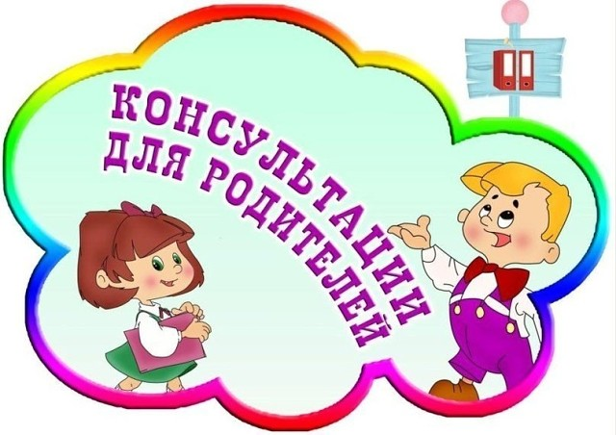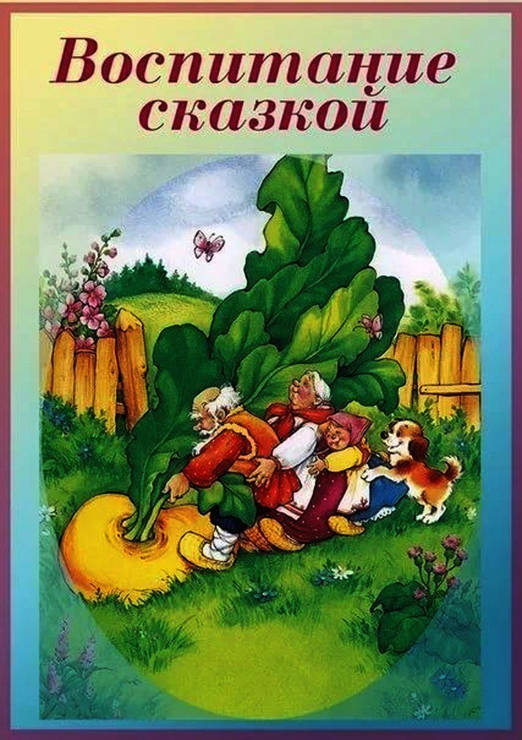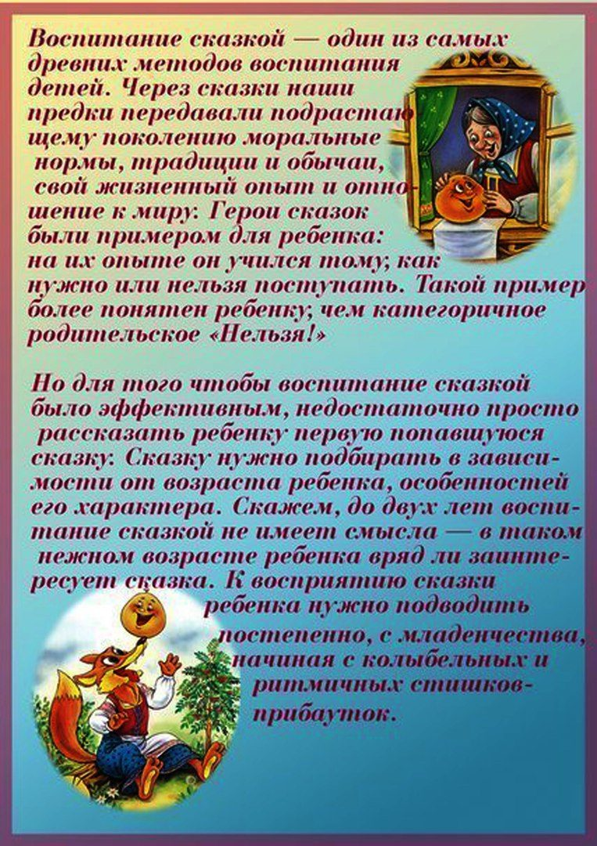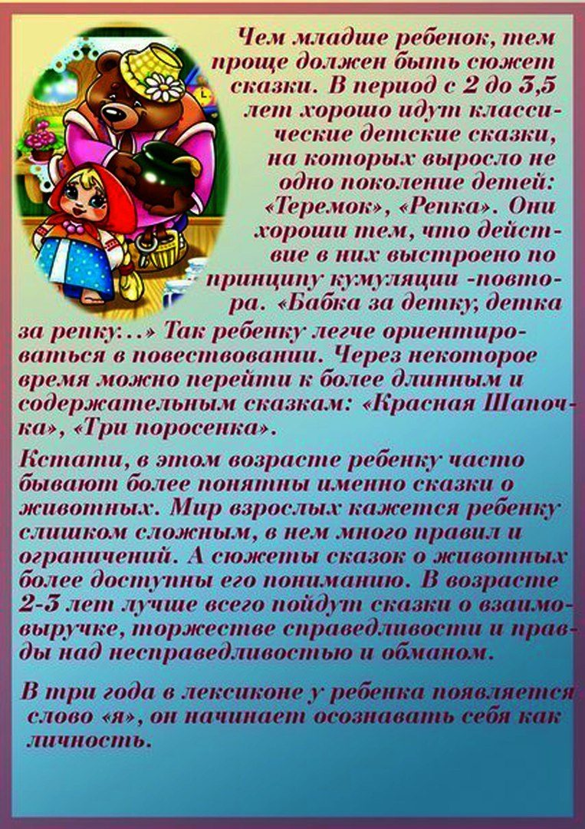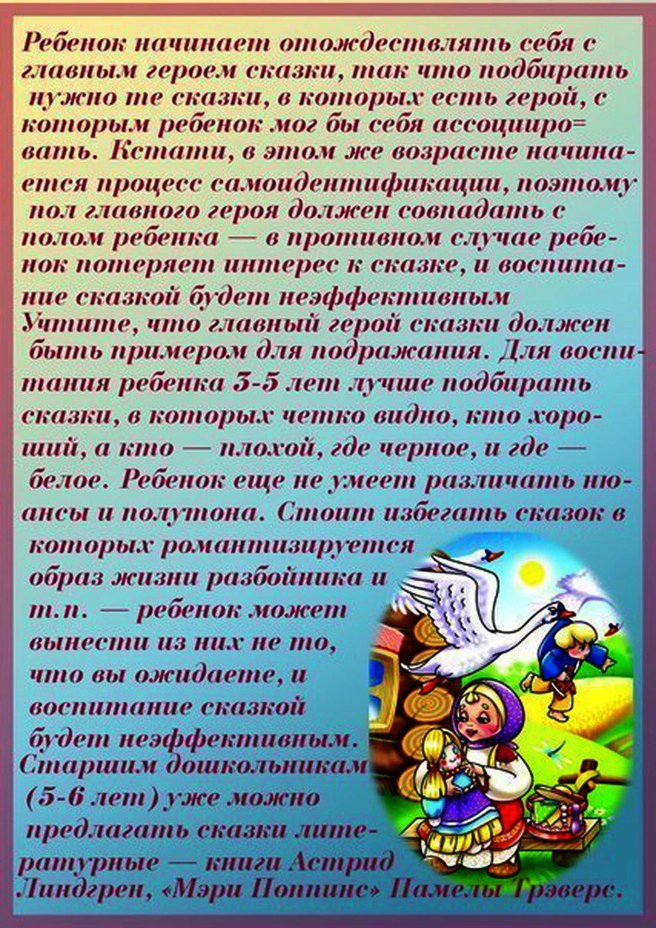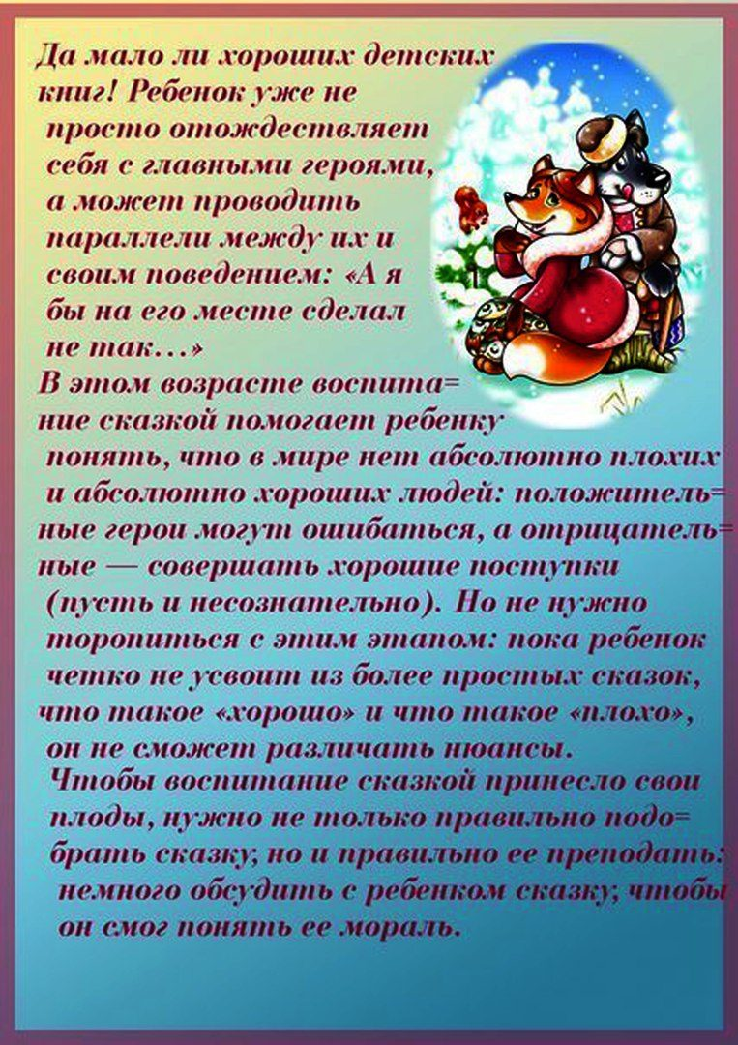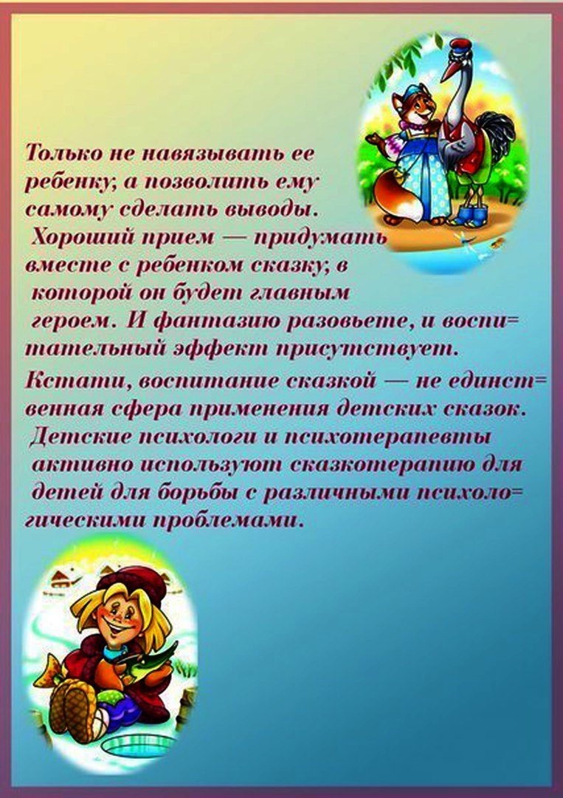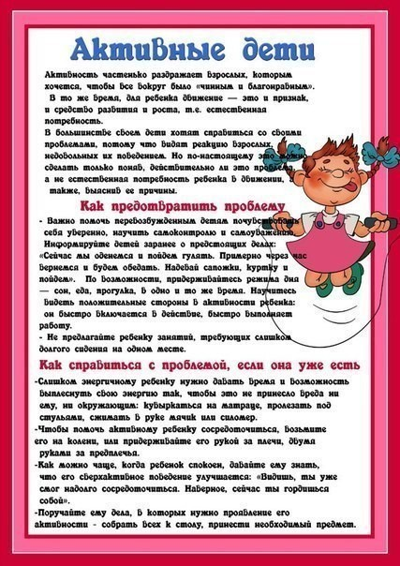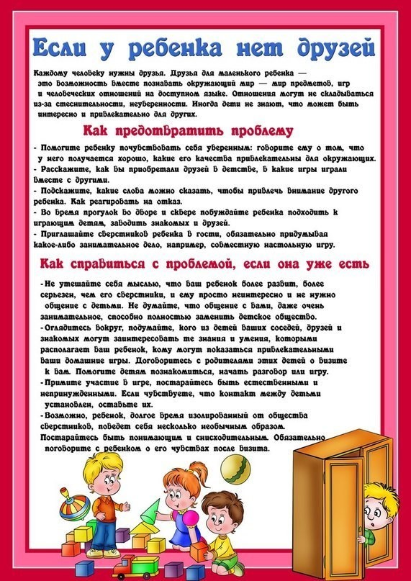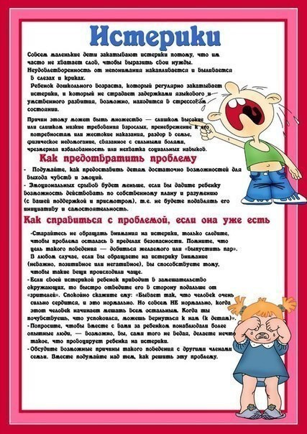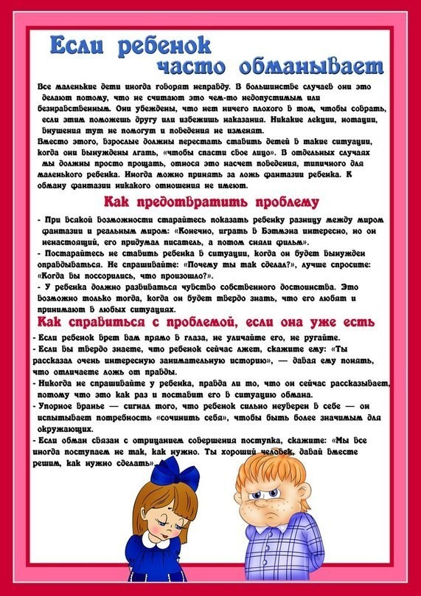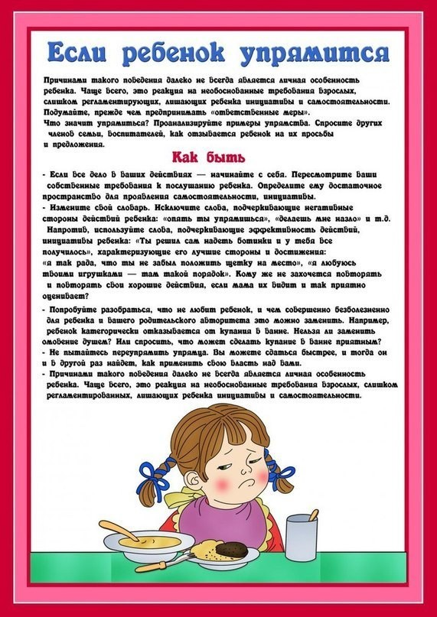

**Муниципальное бюджетное дошкольное образовательное учреждение**

**«Детский сад комбинированного вида № 19 «Рябинка»**

_____________________________________________________________________

658204, г. Рубцовск, ул.Киевская, 3

тел.: (38557) 2-18-88

Е-mail: [ryabinka.detskiysad19@mail.ru](mailto:ryabinka.detskiysad19@mail.ru)

Консультация для родителей

«Развитие сенсорных способностей детей раннего возраста»

Из опыта работы воспитателя

Калининой Аллы Дмитриевны

Рубцовск

Сенсорное развитие детей во все времена было и остается важным и необходимым для полноценного воспитания подрастающего поколения. Сенсорное развитие ребенка - это развитие его восприятия и формирования представлений о важнейших свойствах предметов, их форме, цвете, величине, положении в пространстве, а также запахе и вкусе. Значение сенсорного развития в раннем детстве трудно переоценить, именно этот период наиболее благоприятен для совершенствования деятельности органов чувств, накопления представлений об окружающем мире.

После проведения ряда наблюдений было выявлено, что сенсорное развитие, с одной стороны, составляет фундамент общего умственного развития ребенка; с другой стороны, имеет самостоятельное значение. Полноценное восприятие необходимо также и для успешного обучения ребенка в детском дошкольном учреждении, в школе и для многих видов трудовой деятельности.

Сенсорный, чувственный опыт является источником познания мира. От того, как ребенок мыслит, видит, как он воспринимает мир осязательным путем, во многом зависит его нервно-психическое развитие.

В раннем детстве еще нет возможности и необходимости знакомить детей с общепринятыми сенсорными эталонами, сообщать им систематические знания о свойствах предметов. Однако проводимая работа должна готовить почву для последующего усвоения эталонов, т. е. строиться таким образом, чтобы дети могли в дальнейшем, уже за порогом раннего детства, легко усвоить общепринятые понятия и группировку свойств.

В это время путем проб и ошибок дети размещают вкладыши разной величины или различной формы в соответствующие гнезда. Ребенок подолгу манипулирует предметами, пытается втиснуть большой круглый вкладыш в маленькое отверстие и т. д. Постепенно от многократных хаотических действий он переходит к предварительному примериванию вкладышей. Малыш сравнивает величину и форму вкладыша с разными гнездами, отыскивая идентичное. Предварительное примеривание свидетельствует о новом этапе сенсорного развития малыша.

В конечном счете дети начинают сопоставлять предметы зрительно, многократно переводят взгляд с одного предмета на другой, старательно подбирая фигурку необходимой величины.

Возраст двух лет - это период первоначального ознакомления с окружающей действительностью; вместе с тем в это время развивается познавательная система и способности ребенка. Таким путем ребенок познает предметный мир, а также явления природы, события общественной жизни, доступные его наблюдению. Кроме того, малыш получает от взрослого сведения словесным путем: ему рассказывают, объясняют, читают.

Для усвоения сенсорных способностей родителям малыша немалое значение необходимо уделять играм, способствующим развитию данной техники познания у ребенка. К числу таких игр можно отнести следующие:

1) игры-поручения, основанные на интересе ребенка к действиям с различными предметами;

2) игры с прятанием и поиском - в этом случае ребенка интересует неожиданное появление предметов и их исчезновение (складывание матрешки);

3) игры с загадыванием и разгадыванием, привлекающие детей неизвестностью;  
4) игры на ознакомление с формой и величиной предмета - геометрические игры (мозаики, конструкторы "Лего").

Несомненно, при наглядном ознакомлении слово играет большую роль, однако нередко наблюдается перевес словесных способов ознакомления детей с явлениями действительности и недооценка организованного процесса восприятия предметов и явлений. Неверное представление о том, что ребенок сам все увидит, так как он зрячий, и услышит, так как он не глухой, приводит к тому, что родители не развивают целенаправленного восприятия своего малыша.

Хорошо известно, что знания, получаемые словесным путем и не подкрепленные чувственным опытом, не ясны, не отчетливы и не прочны. Без обогащения чувственного опыта у детей подчас возникают самые фантастические представления.

Предметы и явления окружающей действительности обладают комплексом свойств (величина, форма, цвет, конструкция, звучание, запах и т. п.). Чтобы познакомиться с предметом, необходимо заметить характеризующие его свойства, как бы выделить их из предмета.

Ребенок, воспринимая, выделяет отдельные признаки и свойства, но обычно это те признаки, которые ему невольно бросаются в глаза; далеко не всегда они являются наиболее важными, характерными, определяющими облик предмета и помогающими составить о нем правильное представление. Необходимо учить детей выделять в предметах и явлениях самое существенное, характерное.

Давайте рассмотрим на конкретных примерах реакцию и процесс познания ребенка в игре. Например, складывание двухместной матрешки. В этой игре основной задачей является научить ребенка сопоставлять предметы по величине, развить понимание слов "большой" и "маленький". Для этих целей родителю потребуется большая двухместная матрешка и неразъемная маленькая.

Вы должны показать ребенку большую матрешку, отметить, что она яркая, нарядная. Встряхиваете: внутри что-то гремит, ребенок при этом радостно реагирует. Затем, закрыв большую матрешку, поставьте игрушки рядом. Обратите внимание ребенка на их величину, согласуя слова с жестом: одна матрешка - маленькая - прячется в ладони, а другая - большая, ее в ладони не спрячешь. Затем предложите ребенку показать маленькую матрешку.

Далее откройте большую матрешку и поставьте в нее маленькую, предложите своему ребенку спрятать маленькую матрешку - закрыть ее второй половинкой. Плотно соединив части большой матрешки, поворачивайте верхнюю часть и нижнюю до совмещения рисунка. Затем предложите вашему ребенку проделать те же самые действия самостоятельно.

Повторив такое занятие несколько раз, обратите внимание на то, как быстро ребенок справляется с поставленной задачей. Если выполнить такую работу не составляет для него никаких трудностей, можете усложнить задачу, добавив еще несколько матрешек.

Такого рода игры становятся дидактическим пособием на различные цвета, величины и формы и т. д. В подобных играх задача выделения того или иного свойства облегчена. Более того, все внимание малыша направляется на сравнение по данному свойству, а сам предмет с комплексом свойств как бы отступает на задний план. В этом случае познаются не предметы, а свойства, присущие им. Детям важна также сенсорная гимнастика. Без нее просто не возможны первоначальные упражнения интеллекта. Иначе говоря, нельзя ребенка научить правильно мыслить, если он сам не будет упражняться в правильном мышлении. В этих целях родители должны создать как бы небольшую систему сенсорной гимнастики. Что это значит? Уметь различать - характерная черта мышления. Различать - это умение группировать.

Таким образом, сенсорное управление заключается в различении классификации. Размер, форма, цвет, шероховатость, вкус, запах - всему этому необходимо научить ребенка. Для того чтобы научить ребенка мыслить, необходимо научить правильно сравнивать и группировать, т. е. правильно различать. В свою очередь, умение правильно различать приобретается ребенком только через сенсорную гимнастику.

Манипулируя предметами, дети второго года жизни продолжают знакомиться с разнообразными свойствами: величиной, формой, цветом. В большинстве случаев первоначально ребенок выполняет задание случайно. Шарик можно протолкнуть в круглое отверстие, кубик в квадратное и т. п. Ребенка интересует в данный момент исчезновение предмета, и он многократно повторяет эти действия.

Также было выяснено, что двухлетние дети в основном испытывают большие трудности в усвоении и названии цвета, формы, в установлении связи между свойством предмета как явлением реальной действительности и его словесным обозначением.

Например, двухлетний ребенок, самостоятельно произнося прилагательное "красный", может указать на зеленый или какой-либо другой цвет. Нередко дети словом "красный" подменяют слово "цвет". Устойчивой связи между словами, обозначающими понятия цвета вообще и конкретных цветов, еще не образовалось.

Возможно, и в вашей родительской практике наблюдались случаи: на вопрос "Зачем ты берешь сумку?" вы получали ответ: "На всякий случай". Дальнейшие расспросы взрослого: "На какой случай?" - приводят к разъяснению ребенка: "На голубой".

Для того чтобы накопить и закрепить цветовые впечатления у малыша, с ним необходимо проводить различного рода игры-занятия. Для этого понадобится: ведерко с крышкой, комплект овощей: помидор, апельсин, лимон, слива, огурец - и какой-нибудь черный предмет. В ходе игры вы сначала показываете ребенку ведро с предметами, предлагаете посмотреть, что там находится. Затем вместе с ребенком раскладываете фрукты на столе, при этом четко проговариваете название цвета и предмета.

Лучше всего размещать предметы в соответствии с цветовой гаммой: слева перед ребенком красный помидор, затем оранжевый апельсин, далее желтый лимон, зеленый огурец, синяя слива и последним - темный фрукт или овощ.

Предоставив возможность малышу полюбоваться на предметы, попросите сложить их. Придвинув ему ведерко, положите первый предмет сами, а затем, следуя примеру, ребенок должен сам собрать оставшиеся предметы, при этом повторив их названия. Затем закройте ведерко крышкой. Если ребенок проявил интерес к такому занятию, вы можете повторить его еще несколько раз.

Важно поддерживать интерес и радостные эмоции ребенка, выражая свое отношение к его действиям: "Молодец!", "Правильно", "Красивая у тебя игрушка" и т. п.

Цель занятия считается достигнутой, если ребенок охотно вынимает и кладет предмет в ведерко, положительно относится к указаниям взрослого, проявляет интерес к предметам разного цвета.

Также занятия по сенсорному развитию ребенка можно проводить и на прогулке. Возьмите с собой на улицу несколько мячей разных цветов. И, когда будете бросать малышу мяч, спросите его, какого цвета игрушка, какой формы. Если при этом ребенок испытывает затруднения с ответом, помогите ему.

Усвоение названий сенсорных свойств предметов (цвет, форма) ребенком раннего возраста существенно ускоряется, если вместо общепринятых слов, обозначающих эти свойства, применяются их "опредмеченные" наименования (например, лимонный, апельсиновый, розовый, морковный).

Абстрактные слова для детей заменяются названиями конкретных предметов, имеющих постоянную характеристику: малышу понятно и доступно название прямоугольного бруска кирпичиком, треугольной призмы - крышей и т. д.

Также с детьми второго года жизни можно уже проводить занятия рисования и лепки. Когда ребенок начинает знакомиться со свойствами глины или пластилина, он прежде всего ощущает влажность и пластичность. Нажимая пальцами на комок глины, малыш видит, что остается след, вмятина. Когда же он берет в руки комок, то ощущает его вес - тяжесть, ощущает его вязкость.

Пластичность глины вызывает у ребенка желание изменить форму комка, сжимать его в руках, придавливать. Ощущения, которые испытывает малыш от соприкосновения с глиной или пластилином, сперва настораживают и даже иногда отпугивают его: известны случаи, когда некоторые дети отказывались брать в руки холодную глину. Но, по мере того как дети знакомятся со свойствами пластичности, действия с глиной доставляют им все большее удовольствие. В процессе этого у многих детей возникают ассоциации с впечатлениями, имеющимися в жизненном опыте ребенка: одни вспоминают, как месят тесто, другие - как стирают мылом, гладят утюгом или разламывают булку.

Но в нашей практике известны и такие случаи, когда ребенок обладает большей устойчивостью зрительного восприятия и зрительных представлений. Случайно полученная вмятина придает комку глины форму, которая напоминает ребенку знакомый предмет или часть предмета. Он радостно встречает неожиданное появление изображения.  
  Теперь уже, действуя руками, он зорко всматривается в изменяющуюся форму и готов увидеть в ней изображение предмета при проявлении малейшего сходства, хотя бы по одному признаку. Воображение дополняет то, чего нельзя увидеть. Действия руками начинают приобретать созидательный характер: ребенок прилепляет один комок к другому, складывает несколько комков в одну кучу, получая более сложную форму. Слепленные вместе два куска напоминают живое существо - голову и туловище. Таким путем образное восприятие постепенно обогащается.

Предметно-изобразительный смысл детские рисунки и лепка приобретают благодаря оживлению имеющихся у детей представлений, накопленного сенсорного опыта; преднамеренного изображения того или иного предмета еще не возникает.

Важную роль в процессе занятия, направленного на развитие сенсорики, играет движение руки по предмету. Если вы показываете ребенку какую-либо фигуру, старайтесь как можно чаще указывать на те или иные ее части.

Кроме того, в этом возрасте ребенок только начинает овладевать способами изображения предмета, движениями при выполнении различного рода занятий. Важно, чтобы малыш не только видел движение вашей руки, но и сам его производил. Проследите за тем, как ребенок это делает, и, если он с трудом справляется с заданием, помогите ему.

Вершиной достижения ребенка второго года жизни является выполнение заданий на соотношение разнородных предметов по цвету. Здесь уже нет того автодидактизма, который имел место при соотнесении предметов по величине или формам. Только многократное чисто зрительное сравнение позволяет ребенку выполнить задание правильно. Успешное выполнение малышом практических действий зависит от предварительного восприятия и анализа того, что нужно делать. Поэтому совершенствовать сенсорные процессы вашего ребенка следует, учитывая содержание его деятельности.

Консультация для родителей о развитии речи детей 4–5 лет

Речевое развитие - одна из важнейших задач дошкольного воспитания.

Поскольку развивая детскую речь, мы расширяем не только речевые возможности

ребенка, но и непосредственно влияем его интеллектуальные способности,

внимание, память, кругозор и другие аспекты жизнедеятельности.

Психологические исследования показывают, что дети средней группы более

любознательны, самостоятельны и активны в освоении социальной и природной

действительности, нежели их младшие друзья, поскольку ближе к 5-ти годам:

⎫

приобретаются навыки связной речи (последовательное наиболее полное

выражение своих мыслей) ;

⎫

расширяется словарный запас: пополняется активный словарь (слова,

которые часто употребляются в повседневной жизни) и пассивный словарь

(ребенок не часто употребляет эти слова, но знает их значение, может объяснить

смысл) ;

⎫

речь постепенно становится грамматически оформленной (правильное и

уместное употребление слов) .

Кроме того, в этом возрасте возрастает устойчивость внимания к речи

окружающих, чем старше становится ребёнок, тем большее влияние на его речевое

развитие оказывают семейное и общественное воспитание.

В возрасте 4-5 лет у детей велико тяготение к рифме. Играя со словами,

некоторые рифмуют их, создавая собственные небольшие 2-х, 4-х стишья. Такое

стремление закономерно, оно способствует развитию у ребёнка внимания к

звуковой стороне речи, развивает речевой слух и требует всякого поощрения со

стороны взрослых.

Увеличение активного словаря (от 2900 и 3000 слов к концу года) создаёт

ребёнку возможность полнее строить свои высказывания, точнее излагать мысли.

Рост словаря, употребление более сложных в структурном отношении предложений

нередко приводит к тому, что дети начинают чаще допускать грамматические

ошибки: например, неправильно изменяют глаголы «хочут» вместо «хотят» и т. д.

Мы взрослые, педагоги и родители должны исправлять подобные речевые «ляпы»

и предлагать правильный образец употребления слов.

Объединение усилий детского сада и семьи с целью развития речи ребёнка

обязательно приведет к положительным результатам. Ведь речевой уровень

культуры взрослых, их умение правильно использовать различные речевые формы

и категории оказывают большое влияние на формирование у детей грамматически

правильной речи.

На что необходимо обращать внимание родителям, в первую очередь!

1) Развитие интонационной выразительности речи.

Интонационной выразительностью дети овладевают преимущественно к пяти

годам. Но, как правило, в детском саду при подготовке к утренникам, разучивании

стихотворений, инсценировок педагоги часто сталкиваются с монотонностью,

невыразительностью детской речи. В большинстве случаев это связано с тем, что

дети не всегда осознают значение интонации для передачи смысла высказываний.

Попробуйте прочитать ребёнку один и тот же текст по-разному: монотонно и с

интонацией. Ребёнок сразу же заметит разницу. Поэтому так важно при чтении

литературных произведений детям, обращать внимание на выразительность, темп

своей речи, учить распознавать интонации по эмоциональному фону и

тренироваться в их употреблении. Для этого прекрасно подходят ролевые игры или

совместное обыгрывание известных ребенку сказок.

2) Художественное слово в воспитании дошкольников.

Развитие фантазии, воображения, формирование произвольной памяти, умение

внимательно слушать произведения художественной литературы,

сконцентрироваться и ответить на вопросы по тексту необходимые условия не

только для расширения кругозора, но и для общего развития ребенка.

Художественные тексты являются хорошим помощником родителям и педагогам

для решения этой задачи. Больше читайте, придумывайте совместно сказки и

рассказы, обсуждайте явления природы, разучивайте стихи – это поможет ребенку

не только овладеть грамотной речью, но и значительно расширит его

познавательные способности.

3) Речь и мелкая моторика рук.

В дошкольном возрасте самое пристальное внимание надо уделять развитию

мелкой моторики, так как сначала развиваются тонкие движения пальцев рук,

затем появляется артикуляция слогов. Развитие и улучшение речи стоит в прямой

зависимости от степени сформированности мелкой моторики. В домашних

условиях развитие мелкой моторики может быть не только интересным занятием,

но и полезным делом. Прополка грядок, сбор ягод, лепка пельменей, плетение кос,

распутывание ниток, вязание и вышивание, стирка белья, вырезание различных

поделок, лепка и т. д. – подарят радость от совместной работы Вам и вашим детям,

а так же решат одну из задач развития речи.

**Предлагаем интересные упражнения для развития речи дошкольников.**

1.

Учить подбирать определения и эпитеты – (Какие бывают собаки: большие,

маленькие, санитарные, служебные…);

2.

Узнавать предметы по описанию – (Зеленая, кудрявая, белоствольная. Что

это? – Береза);

3.

Подбирать действия к предмету – (Ветер, что делает: воет, парус надувает,

листья срывает…);

4.

Подбирать предметы к действию - (На небе сверкает землю согревает. Что

это? - Солнце);

5.

Подбирать действия к объекту - (Кто или что плавает? Летает? - Рыба,

самолет, бабочка, листья);

6.

Подбирать обстоятельства - (Трудиться можно как? - Хорошо, спустя рукава,

быстро);

7.

Подбирать синонимы - (Большой, огромный, громадный);

8.

Находить пропущенные слова - (Пришел почтальон, он принес…);

9.

Распространять и дополнять предложения - (Кошки взобрались па дерево.

Какое? Зачем?);

10.

Называть составные части целого - (Дерево - ствол, ветки, сучья);

11.

Упражнять в названии антонимов (день - ночь, печаль -радость);

12.

Упражнять детей в правильном склонении существительных (род,

число,падеж). То есть воспитывать грамматически правильную речь.

Взрослый называет животного, а ребенок его детеныша (курица - цыплята,

лошадь - жеребята). Причем в различных падежах и множественном числе,

т.к. это является распространенной ошибкой у малышей;

13.

Подбирать слова: шить… платье, штопать… носки, завязывать… шнурки,

вязать… шарф;

14.

Составлять фразы: срубленный…, бегущий…, висящий…, жуткий…,

холодный…;

15.

Про что можно сказать: холодный -…, холодная -…, холодное -…;

16.

Произносить предложение (“На улице идёт дождь”) по-разному: радостно (и

почему?), грустно (и почему?), удивленно (и почему?);

17.

Находить антонимы (слова с противоположным значением) в стишке:

Скажу я слово высоко, а ты ответишь низко.

Скажу я слово далеко, а ты ответишь близко.

Теперь скажу я слово трус, ответишь ты храбрец.

Теперь начало я скажу, ну отвечай…(конец);

18.

Познакомить со словами, которые ничего не значат:

Ложка - это ложка, ложкой суп едят.

Кошка - это кошка, у кошки семь котят.

Тряпка - это тряпка, тряпкой вытру стол,

Шапка - это шапка, оделся и пошел.

А я придумал слово, смешное слово - плим.

Я повторяю снова - плим, плим, плим…

Вот прыгает и скачет - плим, плим, плим.

И ничего не значит - плим, плим, плим.

19.

“Новые слова" - у лисы длинный хвост - как одним словам сказать -

длиннохвостая; а у мальчика длинные ноги - длинноногий;

20.

Заканчивать предложения:

- Миша пошел гулять (когда?)…;

- Мише стало грустно (отчего?)…;

- Миша обрадовался (когда?)…;

21.

«Кто что делает?» Показать картинки с изображением трудовых действий

людей и спросить: что делает мама, мальчик, дядя, дворник, садовник и т. д.

22.

Программа требует приучать детей правильно называть предметы

обстановки, вещи личного обихода, качество предметов, овощей, фруктов,

ягод (цвет, величина, форма, вкус и т. д.).

23.

Дети этого возраста должны уметь отвечать на вопросы, назвать и рассказать

об игрушке, пользоваться словами в правильной грамматической форме,

внятно произносить слова и звуки. В этом возрасте дети могут выполнять

более сложные игровые действия и правила, регулирующие

взаимоотношения между играющими.

24.

«Что в мешочке»Ребёнок на ощупь должен узнать и назвать предмет, а потом

только его достать.

25.

«Что изменилось». Выложить в ряд несколько предметов, игрушек. Ребёнок

закрывает глаза, взрослый меняет местами 2 игрушки или убирает 1 предмет.

Ребёнок говорит, что изменилось.

А в заключение хотелось бы процитировать известного французского

писателя и педагога Жозефа Жубера, который говорил: «Детям нужны не

поучения, а примеры! ». Поэтому родитель всегда должен помнить, что

лучшее учение – это пример, а правильная грамотная речь - результат

общения взрослого с ребенком!

Воспитатель : Колбасова Любовь Юрьевна.

|  |  |
| --- | --- |
| ***Консультация для родителей о развитии речи детей 4-5 лет*** | |
| |  |  |  | | --- | --- | --- | |  |  | [**Версия для слабовидящих**](https://mdobuds5.edusite.ru/vis_p163aa1.html) | | |
| **Консультация для родителей**  **о развитии речи детей 4–5 лет**  Развивая речь - мы вступаем на путь познания  Развивая мысль – мы приближаемся к знанию  А. П. Кондарев    Речевое развитие - одна из важнейших задач дошкольного воспитания. Поскольку, развивая детскую речь, мы расширяем не только речевые возможности ребенка, но и непосредственно влияем его интеллектуальные способности, внимание, память, кругозор и другие аспекты жизнедеятельности.  Психологические исследования показывают, что дети средней группы более любознательны, самостоятельны и активны в освоении социальной и природной действительности, нежели их младшие друзья, поскольку ближе к 5-ти годам:  • приобретаются навыки связной речи (последовательное наиболее полное выражение своих мыслей);  • расширяется словарный запас: пополняется активный словарь (слова, которые часто употребляются в повседневной жизни) и пассивный словарь (ребенок не часто употребляет эти слова, но знает их значение, может объяснить смысл);  • речь постепенно становится грамматически оформленной (правильное и уместное употребление слов).  Кроме того, в этом возрасте возрастает устойчивость внимания к речи окружающих, чем старше становится ребёнок, тем большее влияние на его речевое развитие оказывают семейное и общественное воспитание.  В возрасте 4-5 лет у детей велико тяготение к рифме. Играя со словами, некоторые рифмуют их, создавая собственные небольшие 2-х, 4-х стишья. Такое стремление закономерно, оно способствует развитию у ребёнка внимания к звуковой стороне речи, развивает речевой слух и требует всякого поощрения со стороны взрослых.  Увеличение активного словаря (от 2900 и 3000 слов к концу года) создаёт ребёнку возможность полнее строить свои высказывания, точнее излагать мысли. Рост словаря, употребление более сложных в структурном отношении предложений нередко приводит к тому, что дети начинают чаще допускать грамматические ошибки: например, неправильно изменяют глаголы «хочут» вместо «хотят» и т. д. Мы взрослые, педагоги и родители должны исправлять подобные речевые «ляпы» и предлагать правильный образец употребления слов.  Объединение усилий детского сада и семьи с целью развития речи ребёнка обязательно приведет к положительным результатам. Ведь речевой уровень культуры взрослых, их умение правильно использовать различные речевые формы и категории оказывают большое влияние на формирование у детей грамматически правильной речи.    **На что необходимо обращать внимание родителям, в первую очередь!**    1)    Развитие интонационной выразительности речи.    Интонационной выразительностью дети овладевают преимущественно к пяти годам. Но, как правило, в детском саду при подготовке к утренникам, разучивании стихотворений, инсценировок педагоги часто сталкиваются с монотонностью, невыразительностью детской речи. В большинстве случаев это связано с тем, что дети не всегда осознают значение интонации для передачи смысла высказываний. Попробуйте прочитать ребёнку один и тот же текст по-разному: монотонно и с интонацией. Ребёнок сразу же заметит разницу. Поэтому так важно при чтении литературных произведений детям, обращать внимание на выразительность, темп своей речи, учить распознавать интонации по эмоциональному фону и тренироваться в их употреблении. Для этого прекрасно подходят ролевые игры или совместное обыгрывание известных ребенку сказок.  2) Художественное слово в воспитании дошкольников.  Развитие фантазии, воображения, формирование произвольной памяти, умение внимательно слушать произведения художественной литературы, сконцентрироваться и ответить на вопросы по тексту необходимые условия не только для расширения кругозора, но и для общего развития ребенка. Художественные тексты являются хорошим помощником родителям и педагогам для решения этой задачи. Больше читайте, придумывайте совместно сказки и рассказы, обсуждайте явления природы, разучивайте стихи – это поможет ребенку не только овладеть грамотной речью, но и значительно расширит его познавательные способности.  3) Речь и мелкая моторика рук.  В дошкольном возрасте самое пристальное внимание надо уделять развитию мелкой моторики, так как сначала развиваются тонкие движения пальцев рук, затем появляется артикуляция слогов. Развитие и улучшение речи стоит в прямой зависимости от степени сформированности мелкой моторики. В домашних условиях развитие мелкой моторики может быть не только интересным занятием, но и полезным делом. Прополка грядок, сбор ягод, лепка пельменей, плетение кос, распутывание ниток, вязание и вышивание, стирка белья, вырезание различных поделок, лепка и т. д. – подарят радость от совместной работы Вам и вашим детям, а так же решат одну из задач развития речи.  А в заключение хотелось бы процитировать известного французского писателя и педагога Жозефа Жубера, который говорил: «Детям нужны не поучения, а примеры!». Поэтому родитель всегда должен помнить, что лучшее учение – это пример, а правильная грамотная речь - результат общения взрослого с ребенком!      Рекомендации родителям по развитию речи детей 4-5 лет.  Я столкнулась в своей группе с такой проблемой, что некоторые дети  пришедшие в детский сад после длительных летних каникул в среднюю  группу стали намного хуже разговорить чем в прошлом году. Речь стала  торопливая, не внятная, окончания слов «съедаются».  Первым этапом моей работы была проведена беседа с родителями о  том, что конечно же каждому хочется, чтобы его ребенок говорил красиво,  четко и внятно, но для этого нужно потрудиться ни только воспитателям, но  и самим родителям. Нужно следить, чтобы собственная речь была  правильной и выразительной.  В разговоре с ребенком нужно употреблять обычные слова, не нужно  их коверкать, менять и разговаривать с крохой на детском языке. Важно  внятно произносить слова, чтобы ребенок их мог хорошо расслышать. Часто  дети ленятся говорить, и тогда нужно подумать, как заставить ребенка  говорить. Для этого нужно сделать вид, что вы не можете понять жесты и  движения ребенка, просите его подробно объяснить словами, что он хочет,  подробно рассказать, о том, что ему требуется. Сразу же в разговоре  поправляйте ошибки.  При проблемах с речью в пятилетнем возрасте, важно своевременно  обратиться к специалистам и выявить причины. Но не менее важным будет и  работа родителей по обучению ребенка навыкам правильной речи.  Уважаемые родители, предлагаю Вам подборку игр и упражнений для  стимуляции речи, которые мы используем повседневно на занятиях в  детском саду:  Упражнения:  «Улыбка». Сильно растянуть губы в улыбке, но зубы при этом не•  должны быть видны. Удержать улыбку 30 секунд.  «Заборчик». Сильно улыбнуться, чтобы были видны зубки, удержать•  улыбку.  «Трубочка». Открыть ротик, высунуть язычок и постараться загнуть•  его боковые края вверх в виде трубочки, удержать его в таком  положении 30 секунд.  «Вкусное варенье». Медленно, не отрывая язычок, облизать сначала•  верхнюю губу от уголка к уголку, затем повторить процедуру с нижней  губой.  «Часики - тик-так». Сделать улыбку, приоткрыть рот, затем кончиком•  языка поочередно дотрагиваться до уголков рта.  «Чистим зубки». Улыбнуться, приоткрыть рот, далее кончиком языка,•  достаточно сильно его прижимая, чистим внутреннюю часть зубов  нижнего ряда (7-10 раз). Это же упражнение повторить с зубами  верхнего ряда (7-10 раз).  «Качели». Улыбнуться и широко открыть рот. Затем на «раз» опустить•  кончик язычка за нижний ряд зубов, на «два» - поднять за верхний.  Повтор – 4-5 раз.  «Птенцы». Широко открывать и закрывать рот.•  «Шарик».Надуть щёки, сдуть щёки.•  «Бублик».Зубы сомкнуть. Губы округлить и чуть вытянуть вперед так,•  чтобы верхние и нижние резцы были видны. Удерживать.  «Веселая змейка».Рот открыт. Кончик языка то высунуть вперед, то•  спрятать (8-10 раз).  Также в занятиях хорошо помогает зеркало. Можно строить разные  рожицы и показывать язык, что деткам очень нравиться.  Игры:  «Назови одним словом»  Надо назвать одним словом серию картинок.  Например, яблоко, груша, мандарин, дыня – это фрукты.  Помидор, огурец, картофель, свекла – это...  Сапоги, сандалии, ботинки, тапки – это…  После воспроизведения обобщающего слова предлагается назвать и другие  предметы, которые относятся к той же тематической группе,  например, банан, апельсин.  «Назови лишнее слово»  Взрослый называет слова и предлагает ребенку назвать «лишнее» слово, а  затем объяснить, почему это слово «лишнее».  Сапоги, ботинки, банан, туфли.  Кастрюля, сковорода, яблоко, миска.  Яблоко, огурец, груша, апельсин.  "Уменьшаем и увеличиваем"  Взрослый:  "Я буду называть кого-нибудь или что-нибудь, а ты "сделай его маленьким".  Например, дом - домик, стол - столик, заяц - зайчик, волк - волчок и так  далее."  Далее пусть ребенок пробует самостоятельно добавлять к словам  То же самое можно делать "в обратную сторону".  Вы называете слово с уменьшительным суффиксом, а ребенок произносит  слово без него.  В процессе игры следите за тем, чтобы ребенок не называл детенышей  животных вместо правильного ответа.  Не заяц - зайчонок, а заяц - зайчик, не корова - теленок, а корова - коровка.  Те же самые игры можно проводить с "увеличивающими" суффиксами:  Дом - домище, волк - волчище, муравей - муравьище и так далее  "Скажи по другому (синонимы) и наоборот (антонимы)"  Игра строится на вашем примере. Скажите ребенку примерно следующее:  "Есть слова, которые означают одно и то же.  Например:  жесткий - твердый,  печальный - грустный,  смелый - храбрый,  блестеть - сиять,  сердиться - злится,  враг - противник, и так далее.  Я буду называть одно из таких слов, а ты подумай, как его можно сказать по  другому."  А есть слова, которые означают противоположное понятие.  Например:  жара - холод  добро - зло  друг - враг  здоровый - больной  горький - сладкий  белый - черный  говорить - молчать  смеяться - плакать  ложиться - вставать  закрывать - открывать и т.д.  Пусть ребенок подбирает антонимы к словам. Попробуйте меняться  ролями - пусть ребенок придумывает задание для вас. Так же хорошим  стимулом для развития речи малыша является чтение книг и стихотворений,  пересказ прочитанного и вопросы по сказкам. Стихотворения с ребенком  необходимо учить наизусть, повторяя как можно чаще. Вообще, нужно как  можно больше говорить с ребенком, стимулируя его к общению и активному  рассказу по картинкам и словам, описывая предметы.  Еще одним важным фактором в развитии речи является развитие  моторики рук, так как уровень развития речи находится в прямой  зависимости от степени развития тонких движений пальцев рук, поэтому  старайтесь ,как можно чаще с ребенком:  •  нанизывать крупные пуговицы, шарики, бусинки на нитку;  •  застегивать пуговицы, крючки, молнии, замочки, закручивать крышки,  заводить механические игрушки ключиками:  •  играйте с конструктором, мозаикой и другими мелкими предметами;  •  складывайте матрешек;  •  рисуйте, раскрашивайте, вырезайте;  •  рисуйте различными материалами (ручкой, карандашами, мелом,  цветными мелками, акварелью, гуашью, углем и т. д.)  Главное — это терпение и огромное желание научить своё чадо  правильно говорить. И тогда всё обязательно получится! |  |

***Консультация для родителей***

***«Артикуляционная гимнастика в домашних условиях»***

Почти все родители знают, что гимнастика для рук и ног нужна для того, чтобы их дети стали ловкими и сильными. А то, что язык - главная мышца органов речи и для него гимнастика просто необходима, знают не все. Для правильного звукопроизношения язык должен быть достаточно хорошо развит. Для профилактики возникновения дефектов в произношении звуков, а также для того, чтобы смягчить остроту этих недостатков, облегчить формирование правильного звукопроизношения необходимо начать заниматься артикуляционной гимнастикой как можно раньше.

Уже после 7-8 месяцев после рождения малыша можно складывать губы трубочкой, улыбаться, щёлкать языком, изображая лошадку. Чем раньше малыш научится щёлкать языком, тем быстрее в его речи появятся звуки, требующие верхнего подъёма языка [ш, ж, р, л].

Следует остановиться на значении и организации артикуляционной гимнастики в становлении и коррекции звукопроизношения у дошкольников.

Бытует мнение, что артикуляционная гимнастика– это не столь важное, несерьёзное занятие, которым можно и не заниматься. Однако, это не так.

Систематичное выполнение артикуляционных упражнений позволяет:

* подготовить артикуляционный аппарат к самостоятельному становлению произношения звуков;
* быстрее преодолеть речевые дефекты;
* привести тонус мышц губ, щек и языка в норму.

1. **Виды артикуляционных упражнений и правила их проведения дома.**

Существует несколько основных правил для достижения эффекта от проведения артикуляционной гимнастики дома:

* заниматься следует ежедневно 7 – 10 минут;
* все упражнения проводятся перед зеркалом;
* все упражнения проводятся в виде игры;
* сначала упражнение проводится медленно, не спеша, 4 – 5 упражнений в день, затем каждый день прибавляем по одному новому упражнению;
* для каждой группы звуков существуют свои артикуляционные комплексы, которые вам предоставит логопед.

Теперь остановимся на том, какие артикуляционные упражнения бывают. Артикуляционные упражнения делятся на статические и динамические.

*Статические упражнения* – это упражнения, где ребенок выполняет определенный уклад, позу щек, губ, языка. Это такие упражнения:

* + «заборчик»;
  + «окошечко»;
  + «трубочка»;
  + «чашечка»;
  + «блинчик»;
  + «иголочка»;
  + «горка»;
  + «парус».

Статические упражнение должны удерживаться ребенком в течение 5 – 10 секунд, то есть мало показать, главное уметь удержать позу. Например, говорим ребенку:«ты будешь выполнять упражнение, а я буду считать».

*Динамические упражнения* – это упражнения, где необходимо правильное движения щек, губ, языка. Это такие упражнения, как:

* «часики»;
* «качели»;
* «лошадка»;
* «чистим зубки»;
* «вкусное варенье»;
* «барабанщик»;
* «худышки – толстяки»и другие.

Эти упражнения тоже проводятся под счет, только при каждом счете ребенку необходимо поменять положение щек, губ или языка.

1. **Организация проведения артикуляционной гимнастики дома**

Прежде чем приступить к выполнению артикуляционных упражнений, вы должны выяснить, как ваш ребёнок ориентируется в пространстве: может ли он показать, что находится справа, слева, впереди, сзади, наверху, внизу; различает ли он правую и левую руки. Без этого выполнение артикуляционной гимнастики невозможно или крайне затруднительно для ребёнка.

Расскажите о предстоящем упражнении, используя игровые приемы. Покажите правильное выполнение упражнения.

Я хочу познакомить вас с различными игровыми способами укрепления артикуляционной моторики, которые можно использовать дома.

*Игры с ватными шариками и бутылочками, свечками*

***«Воздушный футбол»***

Вытянуть губы вперёд «трубочкой»и длительно подуть на шарик (лежит на столе перед ребёнком, загоняя его между двумя кубиками. Варианты зависят от вашей фантазии. Можно предложить ребёнку подуть на вертушку, мелкие игрушки, которые легко катятся по столу, ватку(сдуть с ладошки).

***«Поющая бутылочка»***

Направленная воздушная струя хорошо вырабатывается, если предложить ребёнку подуть в небольшую чистую бутылочку (из-под капель). При точном попадании воздушной струи в бутылочку раздаётся своеобразный гудящий или свистящий звук («гудит пароход»). Это очень нравится детям. Следите за тем, чтобы не надувались щёки.

***«Свеча»***

Купите небольшие разноцветные свечи и поиграйте с ними. Вы зажигаете свечи и просите ребенка подуть на синюю свечу, затем на желтую свечу и т. д. Дуть нужно медленно, вдох не должен быть шумным, нельзя надувать щеки. Сначала свечу можно поднести поближе к ребенку, затем постепенно удалять ее.

***«Фокус»***

Улыбнуться, приоткрыть рот, положить широкий передний край языка на верхнюю губу так, чтобы боковые края его были прижаты, а посередине был небольшой желобок. Затем плавно подуть вверх, на нос.

***«Сладкая зарядка»***

Вы, наверное, удивитесь, но круглый сладкий чупа-чупс - отличный логопедический тренажер. Разверните леденцы и давайте немного поиграем.

Сожмите чупа-чупс губами и попробуйте его удержать 5-10 секунд.

Удерживая чупа-чупс губами, попробуйте подвигать палочкой сначала сверху - вниз, затем из стороны в сторону.

Приоткройте рот, губы разведены в улыбку, сделайте чашечку, положите в чашечку чупа-чупс и попробуйте удержать леденец только языком.

В ходе выполнения артикуляционных гимнастик вы увидите, как сначала при выполнении детьми упражнений наблюдается напряженность движений органов артикуляционного аппарата. Постепенно напряжение исчезнет, движения станут непринужденными и вместе с тем координированными. Нельзя говорить ребенку, что он делает упражнение неверно, - это может привести к отказу выполнять движение. Лучше покажите ребенку его достижения («Видишь, язык уже научился быть широким», подбодрите («Ничего, твой язычок обязательно научиться подниматься кверху»). В процессе выполнения гимнастики важно помнить о создании положительного эмоционального настроя у ребенка, для этого вы можете проявить свою фантазию и обратить артикуляционную гимнастику в сказку. Вы можете использовать специальную тематическую литературу, которая будет отличным подспорьем в работе, сделает ваши занятия интереснее, веселее.

**Литература**

1. Вакуленко Л.С. Воспитание правильного звукопроизношения у детей: Учебно-методическое пособие. – Мурманск: МГПУ, 2008. – 116 с.
2. Коноваленко В.В. Индивидуально-подгрупповая работа по коррекции звукопроизношения. – М.: Издательство ГНОМ,2016. – 216 с.
3. Куликовская Т.А. Артикуляционная гимнастика в считалках: пособие для логопедов, воспитателей логопедических групп и родителей. – М.: Издательство ГНОМ, 2016. – 64 с.
4. Ханьшева Г.В. Логопед спешит на помощь: практикум по логопедии. - Ростов н/Д: Феникс, 2013 – 109 с.